将思维导图整理出来，发淘宝打印大图帖墙，（剪切图内有内容的打印）

一、RN知识 1

1.文档 1

# 

# 一、RN知识

## 文档

1. 环境搭建：<https://reactnative.cn/>
2. windows：要装jdk包和androidStudio
3. jkd：包到orlcal下载：[lemongt263@gmail.com](mailto:lemongt263@gmail.com) Hhs426624

<https://jingyan.baidu.com/article/6dad5075d1dc40a123e36ea3.html>

1. 运行

1.坑：一天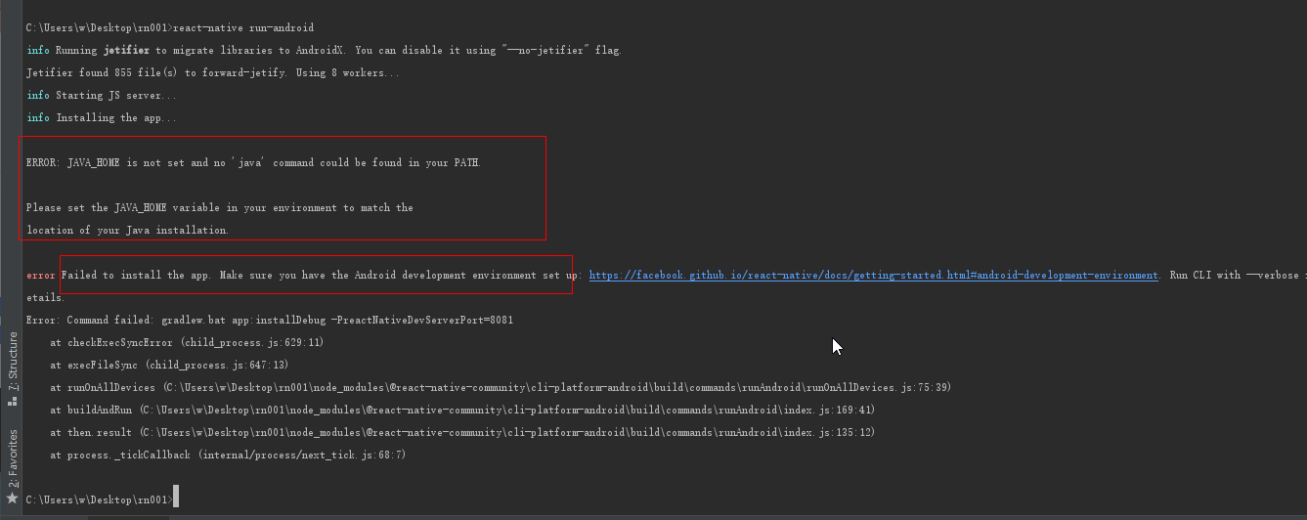

1. 模拟器：安装好app后打开/摇一摇/设置开发环境dev setting。。。（参照..s1/RNChess/RN1说明）